 | Indicateurs conjoncturels régionaux  mise à jour : 21 avril 2009
Dans la région, le taux de chômage localisé a fortement augmenté au quatrième trimestre de 2008 par rapport au trimestre précédent (+ 0,7 point) pour atteindre 9,3 %.  Il faut remonter à 1984 (deuxième trimestre) pour retrouver une dégradation aussi importante.  Sur un an, la hausse du taux de chômage localisé s’est établie à 0,1 point. |  | Taux de chômage localisé  %
 |  | 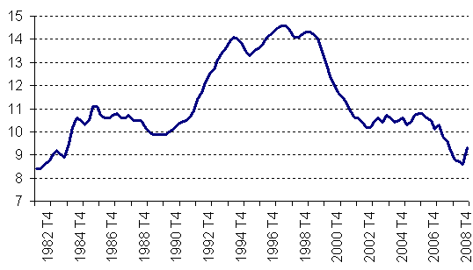
 |  | Source : Insee - Données provisoires au T4-2008
Le nombre d’entreprises créées a diminué au quatrième trimestre de 2008 : - 8 % par rapport au troisième trimestre.  Sur un an, la baisse du nombre des créations d’entreprises régionales s’est établie à - 9 %.  Sur un an, entre le troisième trimestre de 2007 et le troisième trimestre de 2008, le nombre de défaillances d’entreprises a nettement augmenté (+ 11 %). |  | Créations d’entreprise
 |  | 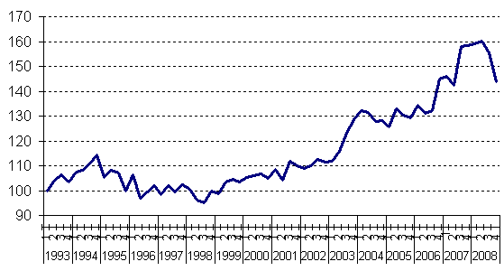
 |  | Source : Insee - Données provisoires au T4-2008
Selon les chefs d’entreprise du secteur, le niveau d’activité dans le bâtiment s’est nettement contracté au quatrième trimestre de 2008. Il s’agit du quatrième trimestre consécutif de baisse. |  | Opinion des entrepreneurs du bâtiment  Soldes d’opinion, données centrées réduites
 |  | 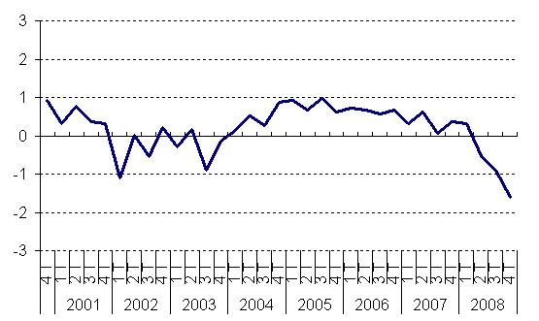
 |  | Source : Insee - Enquête de conjoncture régionale - Données provisoires au T4-2008

Sur un an, entre janvier 2008 et janvier 2009, le nombre de maisons individuelles mises en chantier dans la région a diminué de 20 %.  Le nombre de maisons individuelles mises en chantier s’était déjà nettement replié en décembre 2008. | Mises en chantier de maisons individuelles
 | 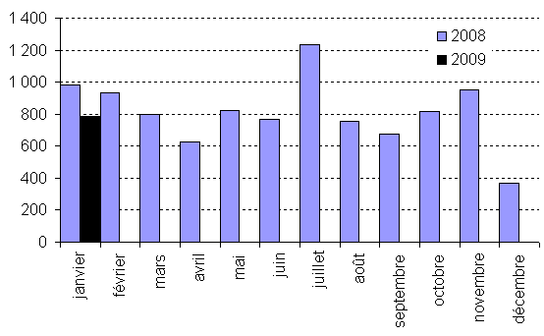
 | Source : Ministère de l'écologie, du développement et de l'aménagement durables - Direction régionale de l'Équipement de PACA
Sur un an, entre janvier 2008 et janvier 2009, le nombre d’appartements mis en chantier dans la région a diminué de 69 %.  Le nombre d’appartements mis en chantier est en baisse continue depuis septembre 2008. | Mises en chantier d’appartements
 | 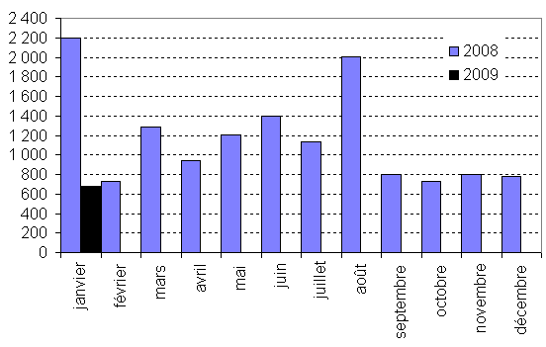
 | Source : Ministère de l'écologie, du développement et de l'aménagement durables - Direction régionale de l'Équipement de PACA
Sur un an, entre janvier 2008 et janvier 2009, le nombre de permis de construire de maisons individuelles dans la région a diminué de 37 %.  Le nombre de maisons individuelles autorisées s’était déjà replié en décembre 2008. | Permis de construire de maisons individuelles  Maisons individuelles autorisées
 | 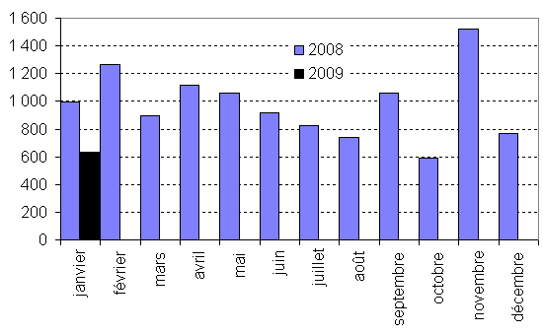
 | Source : Ministère de l'écologie, du développement et de l'aménagement durables - Direction régionale de l'Équipement de PACA

Sur un an, entre janvier 2008 et janvier 2009, le nombre de permis de construire d’appartements dans la région a diminué de 18 %.  Le nombre de permis de construire d’appartements est en baisse continue depuis août 2008.. | Permis de construire d’appartements  Appartements autorisés
 | 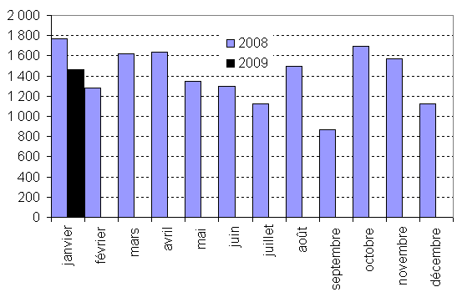
 | Source : Ministère de l'écologie, du développement et de l'aménagement durables - Direction régionale de l'Équipement de PACA
Le prix moyen des appartements neufs a nettement diminué au quatrième trimestre de 2008 (- 9 % par rapport au troisième trimestre), comme celui des maisons neuves (- 10 %).  Sur un an, le prix des appartements neufs a reculé de 1 %, tandis que celui des maisons neuves s’est replié de 3 %. | Indice des prix des logements neufs  Base 100 au 4ème trimestre de 2000
 | 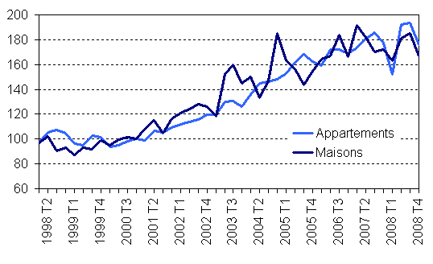
 | Source : Direction régionale de l'équipement de PACA
Le prix moyen des appartements anciens a baissé au quatrième trimestre de 2008 (- 2,1 % par rapport au troisième trimestre). Le prix des maisons anciennes a reculé de 3,9 %.  Sur un an, le prix des appartements anciens a reculé de 1,2 %. Le prix des maisons anciennes s’est fortement replié sur la même période (- 5,5 %). | Indice des prix des logements anciens  Base 100 au 4ème trimestre de 2000
 | 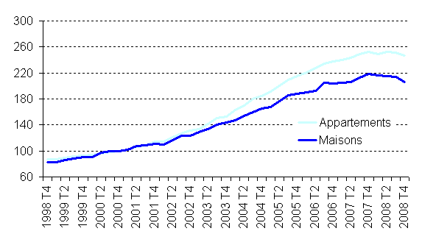
 | Source : Insee, Chambre interdépartementale des notaires de Paris, Perval - Données provisoires au T4-2008

Sur un an, entre février 2008 et février 2009, le nombre de nuitées passées dans les hôtels de la région a diminué de 21 %.  Il s’agit du neuvième mois consécutif de baisse. | Fréquentation des hôtels  Nombre de nuitées
 | 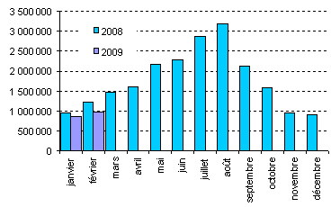
 | Source : Insee, Direction du tourisme, CRT et CDT - Données provisoires en décembre 2008
Sur un an, entre février 2008 et février 2009, le taux d’occupation des hôtels de la région a diminué de 7,4 points. | Taux d’occupation des hôtels  Nombre de chambres occupées / nombre de chambres offertes, %
 | 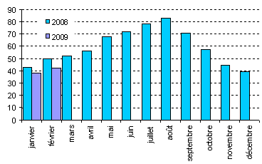
 | Source : Insee, Direction du tourisme, CRT et CDT - Données provisoires en décembre 2008
Sur un an, entre février 2008 et février 2009, la durée moyenne des séjours passés dans les hôtels régionaux a diminué de 2,4 %. | Durée moyenne des séjours dans les hôtels  Jours
 | 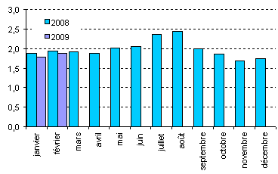
 | Source : Insee, Direction du tourisme, CRT et CDT - Données provisoires en décembre 2008

